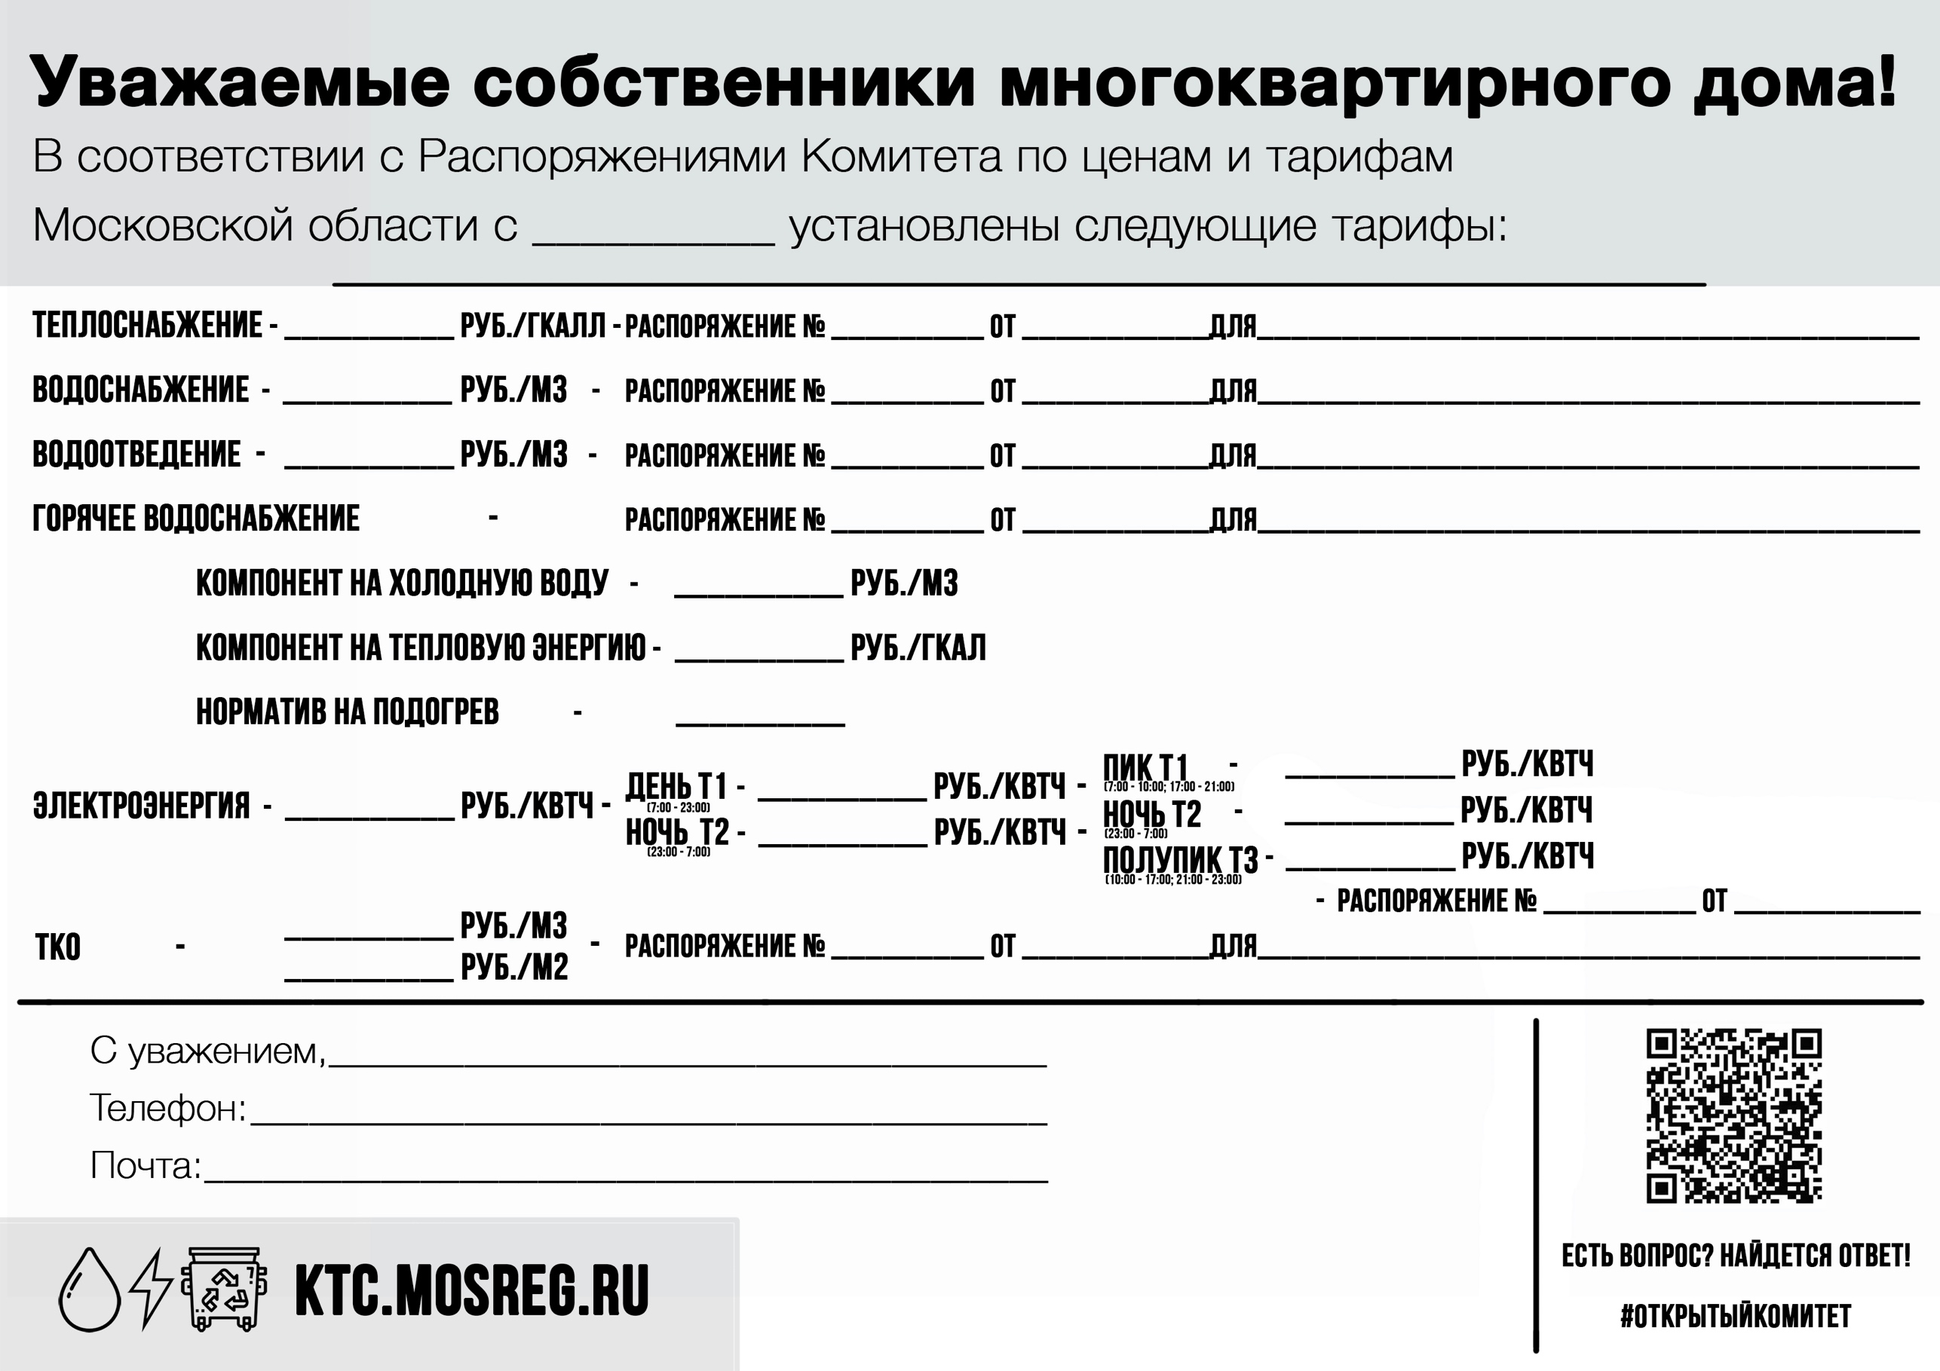

mup_nuk@bk.ru

20.11.2022

213-Р

**01.12.2022 г**

МУП Управление благоустройства Дмитрова

8-496-222-7080

5,05

ООО « Сергиево-Посадский региональный оператор»

9,78576

1030,08

0,0649

3028,61

МУП «ДУ ЖКХ»

МУП «Некрасовский водоканал»

МУП «Некрасовский водоканал»

34,25

МУП «ДУ ЖКХ»

5,05

3028,61

18.11.2022 г. гг.

199-Р

20.11.2022

2,43

6,57

20.11.2022

20.11.2022

20.11.2022

205-Р

2,43

6,16

28,38

212-Р

206-Р

206-Р

28,38